Veřejná lyžařská škola Dobruška - zapsaný spolek
SKI KLUB DOBRUŠKA
pořádá v souladu s plánem OSÚ ZL Královéhradeckého kraje
slavnostní ukončení sezóny
KARNEVAL NA LYŽÍCH A ROZLOUČENÍ S KAČENKOU A RAMPUŠÁKEM
Datum: sobota 5. 3. 2020
Místo: louka pod Masarykovou chatou na Šerlichu, Orlické hory
Časový rozpis: 10:00 – 10:30 – sraz u klubové chaty na svahu
11:00 – slavnostní jízda po družstvech
12:30 – karnevalový roj masek na lyžích spojený se soutěží
o nejlepší masku
14:00 – slavnostní ukončení
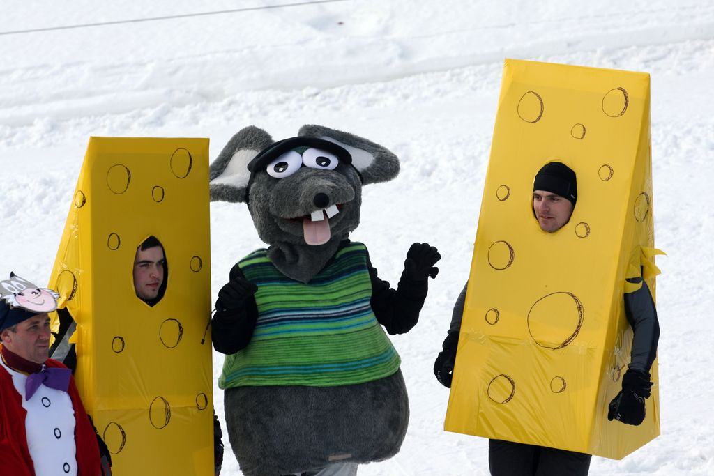

Martin Krejčík, předseda lyžařské školy – email: info@skidobruska.cz
Lenka Shánělová - mob: 723 208 236, hlavní metodik lyžařské školy

